附件
2023年11月实验室安全巡检
问题实验室实景示例
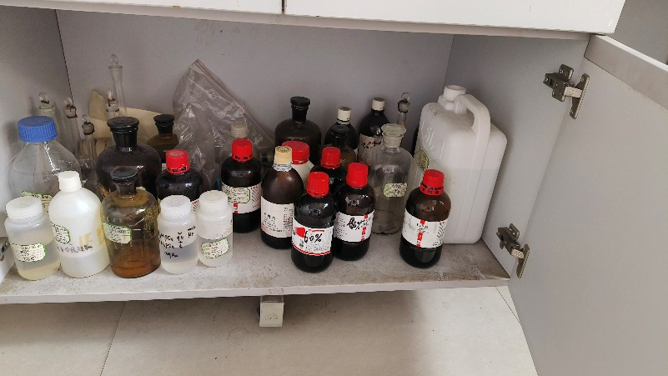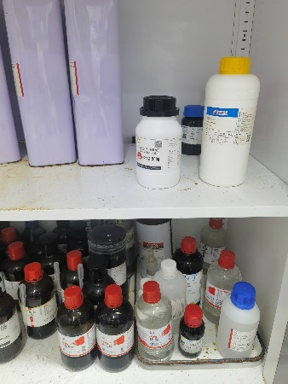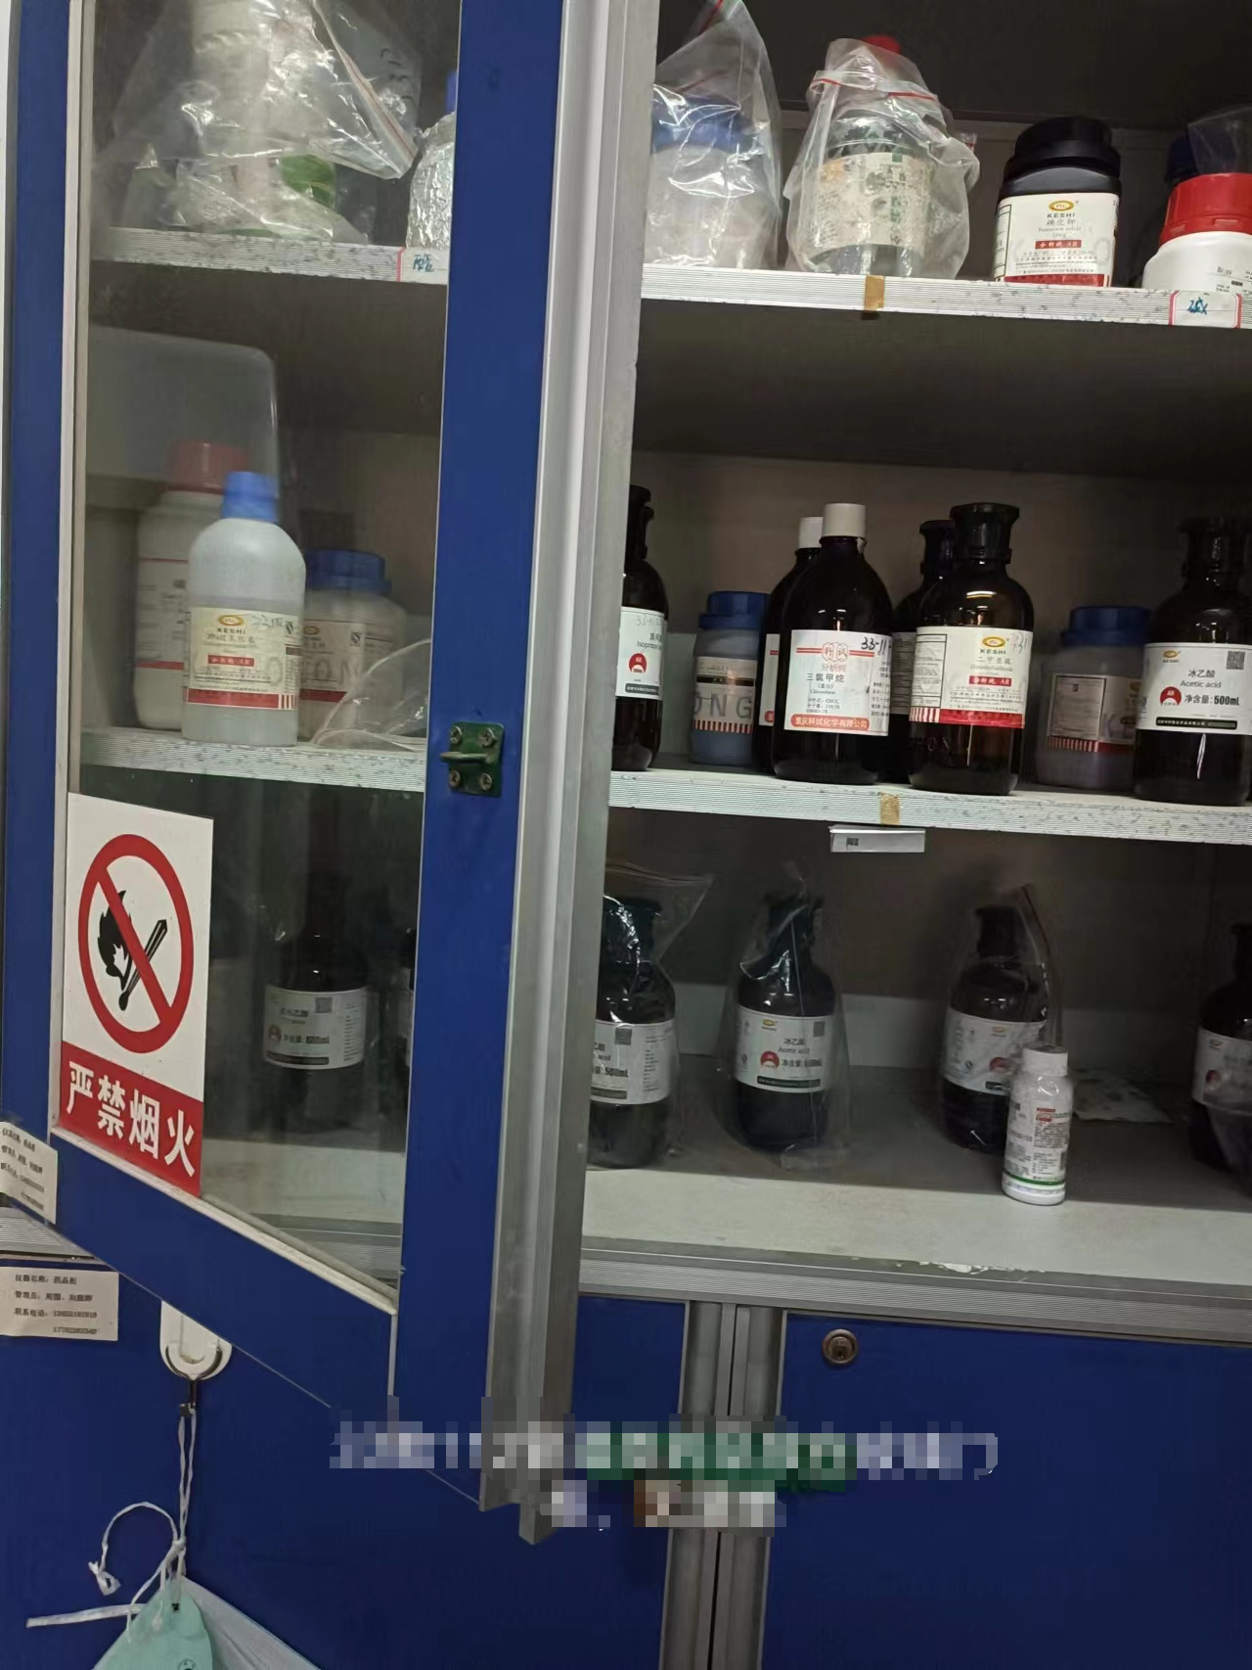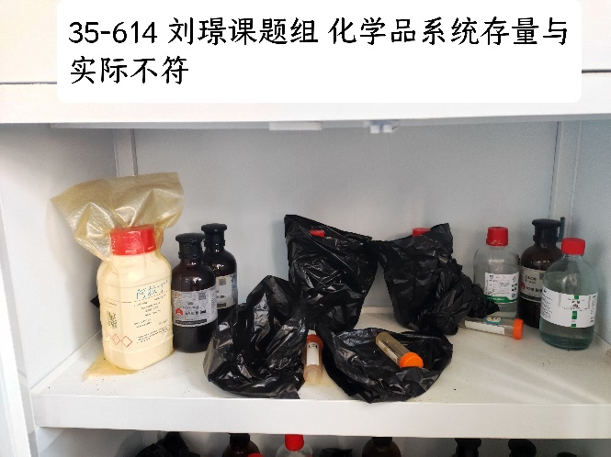
未分类储存
与“化学品安全管理平台”台账不符
储存条件不达标
危险化学品储存和使用管理不规范，普通试剂和危险化学品混放、试剂清单与实际不符；部分实验室多处散放化学品，且储存环境未达标；管制类化学品使用台账未更新或登记不规范，且未在“化学品安全管理平台”上维护台账。
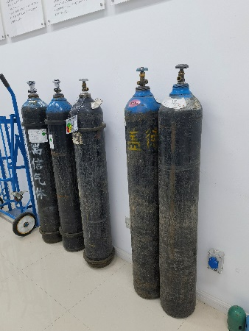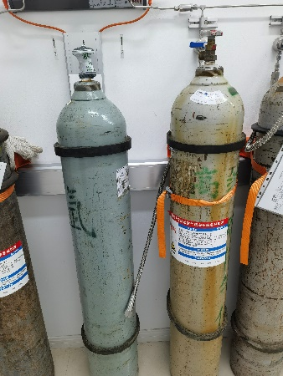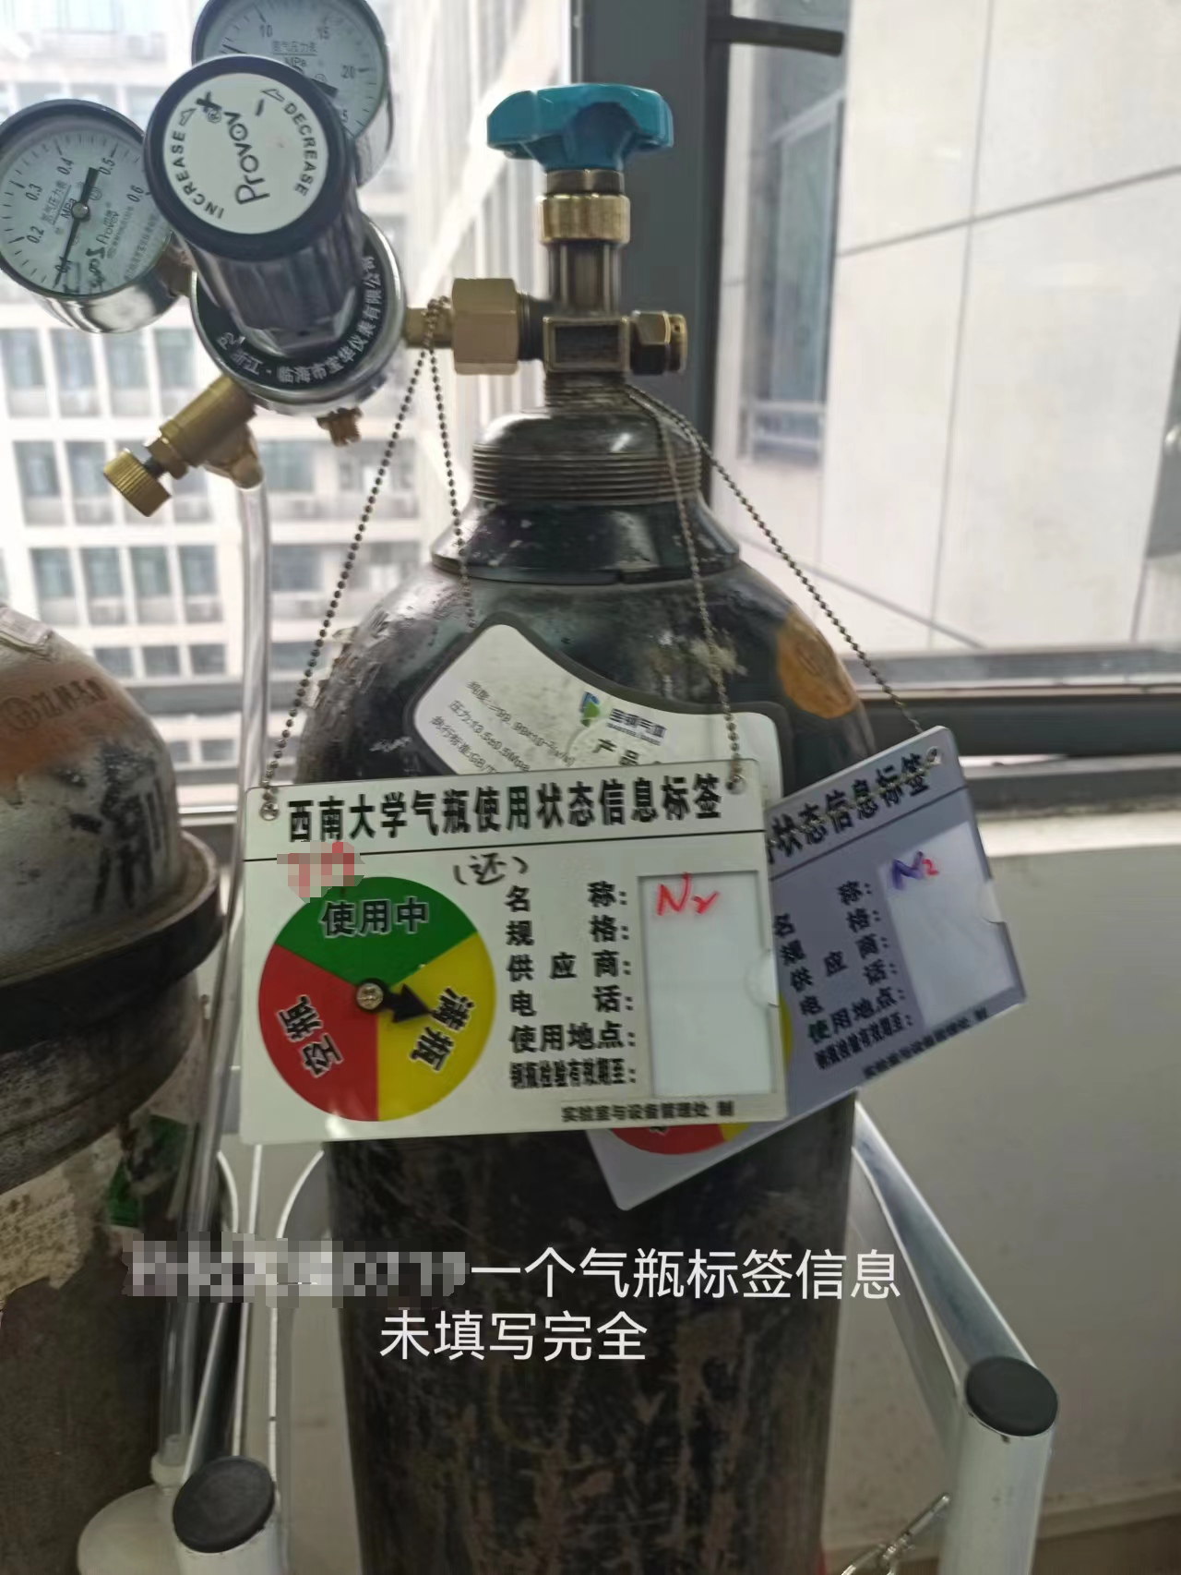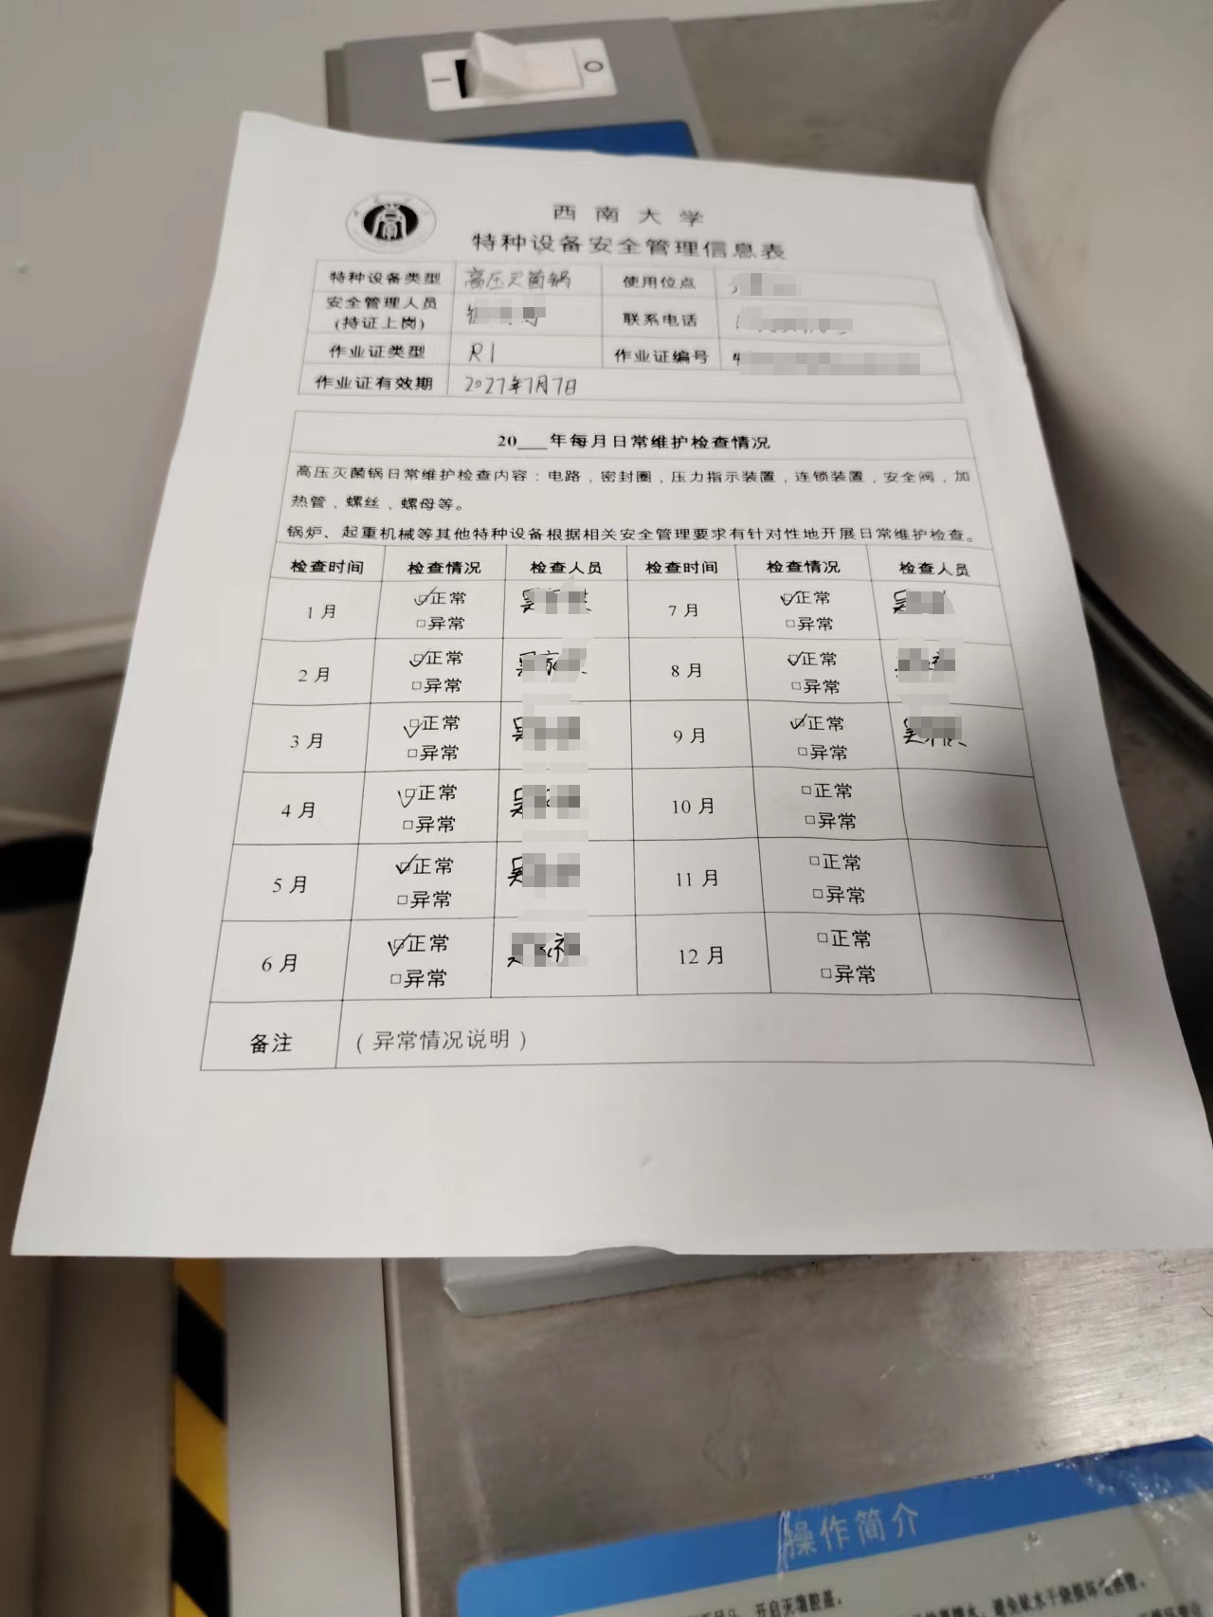
气瓶未合理固定，未悬挂使用状态信息标签或标签上相关信息不全；气瓶安全附件不全或使用非标准附件；压力容器未落实安全管理人员或人员持证信息不详，未严格落实定期检查维护工作。

